Федеральное агентство связи

Сибирский государственный университет
телекоммуникаций и информатики

Савиных В.Л., Левин Б.Х.

″РАЗРАБОТКА ИНТЕГРАЛЬНОГО УСИЛИТЕЛЯ ″

Методические указания
по выполнению курсовой работы

Новосибирск, 2015

УДК 621.383.82

К.т.н., доцент Савиных В.Л., к.т.н., доцент Левин Б.Х. ″Разработка интегрального усилителя″,
методические указания, Новосибирск, 2015, стр. 32

Курсовая работа состоит из введения, обоснования выбора структурной и принципиальной схемы интегрального усилителя, расчета параметров его элементов, расчета амплитудно-частотной характеристики усилителя, расчета размеров элементов гибридной интегральной схемы и разработки её технологического чертежа. В указаниях приводится структурная и принципиальная схемы проектируемого усилителя. Рассмотрены особенности электрического расчета усилителя на биполярных и полевых транзисторах. Даются рекомендации по расчету элементов гибридной интегральной схемы и разработке её топологического чертежа. В приложении содержатся параметры и характеристики бескорпусных биполярных и полевых транзисторов.

Каф. Технической электроники
Ил. 9, табл.3, список лит. - 5 назв.
Рецензент к.т.н., доц. Воробьёва С.В.
Для направлений 210 300, 210 400
Утверждено редакционно-издательским советом СибГУТИ в качестве методических указаний к выполнению курсовой работы.

@ Сибирский государственный университет
телекоммуникаций и информатики, 2015 г.

Оглавление

Стр.
Цели работы и задание............................................................................................. 4
Описание структурной и принципиальной схем усилителя................................. 7
Порядок расчета усилителя..................................................................................... 15
Расчет элементов и топологического чертежа гибридной микросхемы............ 20
Приложение А. Параметры и характеристики биполярных транзисторов..... ....26
Параметры и характеристики полевых транзисторов.............................................43
Литература ………......................................................................................................44

ЦЕЛЬ РАБОТЫ

- Понять назначение узлов схемы интегрального усилителя постоянного тока и способы согласования их параметров.
- Осуществить правильный выбор биполярных и полевых транзисторов и определять их параметры по характеристикам или путем измерения.
- Провести электрический расчет пассивных элементов схемы.
- Рассчитать параметры элементов схемы для получения заданной
амплитудно-частотной характеристики усилителя.
- Разработать топологический чертеж гибридной интегральной схемы усилителя.

ЗАДАНИЕ

Задание на курсовую работу включает выбор элементов и электрический расчет схемы интегрального усилителя в соответствии с заданными параметрами (Таблица 1), где:
К_{U} – требуемый коэффициент усиления напряжения на низких частотах сигнала.
R_{ВХ} – входное сопротивление усилителя на низких частотах входного сигнала.
U_{ВЫХ max} – максимальное выходное напряжение усилителя на низких частотах входного сигнала.
R_{Н} – сопротивление резистора нагрузки.
f_{В} – верхняя граничная частота полосы пропускания усилителя.
M_{В} (дБ) – коэффициент частотных искажений на f_{В} (степень снижения коэффициента усиления на f_{В}).
U_{П} – напряжение каждого из двух разнополярных источников питания усилителя.
Таблица 1.
№ | К_{U} ≥ | R_{ВХ},  кОм ≥ | U_{ВЫХ max},  В | R_{Н},  кОм | f_{В},  МГц | M_{В},  дБ | U_{П},  В | Тип усилителя
 | 20 | 20 | 2 | 1 | 3 | 1 | ± 15 | неинверт.
 | 25 | 100 | 2 | 0,4 | 2,2 | 2 | ± 15 | инверт.
 | 20 | 120 | 1,2 | 0,2 | 1,4 | 2,8 | ± 12 | неинверт.
 | 20 | 25 | 1 | 0,2 | 2,4 | 3 | ± 12 | инверт.
 | 10 | 500 | 1.8 | 0,2 | 1 | 2,4 | ± 9 | неинверт.
 | 20 | 25 | 1.8 | 0.6 | 1 | 1,2 | ± 15 | инверт.
 | 20 | 30 | 1,6 | 0,4 | 2,6 | 1,4 | ± 15 | неинверт.
 | 25 | 105 | 1.8 | 0,3 | 2 | 2,2 | ± 15 | инверт.
 | 20 | 125 | 1 | 0,2 | 2,4 | 3 | ± 12 | неинверт.
 | 12 | 600 | 1,6 | 0,4 | 2,6 | 2,6 | ± 9 | инверт.
 | 20 | 35 | 1,4 | 0,35 | 1,2 | 1,6 | ± 15 | неинверт.
 | 25 | 20 | 2 | 0,4 | 2,2 | 2,4 | ± 10 | инверт.
 | 20 | 100 | 2 | 0,2 | 1,4 | 1,2 | ± 10 | неинверт.
 | 20 | 50 | 1,2 | 0,3 | 2,2 | 1,2 | ± 6 | инверт.
 | 14 | 700 | 1,4 | 0,2 | 1,2 | 2,8 | ± 9 | неинверт.
 | 20 | 40 | 1,2 | 0,3 | 2,2 | 1,8 | ± 15 | инверт.
 | 20 | 105 | 1.8 | 0,2 | 2,4 | 1,4 | ± 10 | неинверт.
 | 25 | 25 | 1.8 | 0,6 | 2 | 2,6 | ± 10 | инверт.
 | 20 | 45 | 1 | 0,2 | 2 | 2 | ± 15 | неинверт.
 | 18 | 900 | 1 | 0,2 | 2 | 1 | ± 9 | инверт.
 | 20 | 20 | 0,8 | 0,16 | 2,8 | 2,2 | ± 6 | неинверт.
 | 20 | 50 | 0,8 | 0,2 | 1,8 | 2,2 | ± 15 | инверт.
 | 20 | 25 | 0,6 | 0,15 | 1,6 | 2,4 | ± 15 | неинверт.
 | 20 | 130 | 0,8 | 0,16 | 2,8 | 1 | ± 12 | инверт.
 | 20 | 1000 | 0,8 | 0,16 | 1,8 | 1,2 | ± 9 | неинверт.
 | 25 | 30 | 1,6 | 0,2 | 1,8 | 2,8 | ± 10 | инверт.
 | 20 | 120 | 1,2 | 0,2 | 3 | 2 | ± 9 | неинверт.
 | 20 | 60 | 2 | 0,25 | 1,4 | 2,6 | ± 15 | инверт.
 | 20 | 65 | 1.8 | 0,2 | 2,4 | 2,8 | ± 15 | неинверт.
 | 8 | 800 | 0,6 | 0,15 | 1,6 | 1,4 | ± 9 | инверт.
 | 25 | 70 | 1,6 | 0,2 | 2,8 | 3 | ± 15 | неинверт.
 | 25 | 75 | 1,4 | 0,2 | 1,5 | 1 | ± 15 | инверт.
 | 25 | 80 | 1,2 | 0,2 | 3 | 1,2 | ± 15 | неинверт.
 | 25 | 85 | 1 | 0,2 | 1 | 1,4 | ± 15 | инверт.
 | 10 | 600 | 2 | 0,25 | 1,4 | 1,6 | ± 6 | неинверт.
 | 20 | 18 | 1,6 | 0,4 | 1,8 | 1,8 | ± 15 | инверт.
 | 25 | 90 | 0,8 | 0,2 | 2,6 | 1,6 | ± 15 | неинверт.
 | 25 | 25 | 1,4 | 0,2 | 1,6 | 3 | ± 10 | инверт.
 | 20 | 135 | 0,6 | 0,12 | 1,5 | 1,2 | ± 12 | неинверт.
 | 12 | 700 | 1.8 | 0,3 | 2,4 | 1,8 | ± 6 | инверт.
 | 25 | 15 | 0,6 | 0,3 | 1,2 | 1,8 | ± 15 | неинверт.
 | 25 | 110 | 1,6 | 0,2 | 1,8 | 2,4 | ± 15 | инверт.
 | 20 | 140 | 2 | 0,5 | 3 | 1,4 | ± 12 | неинверт.
 | 20 | 110 | 1,6 | 0,2 | 2,8 | 1,6 | ± 10 | инверт.
 | 14 | 800 | 1,6 | 0,2 | 2,8 | 2 | ± 6 | неинверт.
 | 25 | 25 | 1,4 | 0,2 | 1,6 | 2,6 | ± 15 | инверт.
 | 20 | 145 | 1.8 | 0,3 | 1 | 1,6 | ± 12 | неинверт.
 | 25 | 40 | 1,2 | 0,3 | 1,4 | 1 | ± 10 | инверт.
 | 20 | 150 | 1,6 | 0,4 | 2,6 | 1,8 | ± 12 | неинверт.
 | 16 | 900 | 1,4 | 0,7 | 1,5 | 2,2 | ± 6 | инверт.
 | 20 | 160 | 1,4 | 0,15 | 1,2 | 2 | ± 12 | неинверт.
 | 20 | 25 | 0,6 | 0,12 | 1,5 | 2,4 | ± 6 | инверт.
 | 20 | 115 | 1,4 | 0,2 | 1,5 | 1,8 | ± 10 | неинверт.
 | 20 | 170 | 1,2 | 0,2 | 2,2 | 2,2 | ± 12 | инверт.
 | 18 | 1000 | 1,2 | 0,6 | 3 | 2,4 | ± 6 | неинверт.
 | 20 | 180 | 1 | 0,25 | 2 | 2,4 | ± 12 | инверт.
 | 25 | 50 | 0,8 | 0,2 | 2,8 | 1,4 | ± 10 | неинверт.
 | 25 | 45 | 1 | 0,5 | 2,4 | 1,2 | ± 10 | инверт.
 | 25 | 190 | 0,8 | 0,2 | 1,8 | 2,6 | ± 12 | неинверт.
 | 8 | 1200 | 0,8 | 0,1 | 2,6 | 2,8 | ± 6 | инверт.
 | 25 | 22 | 2 | 0,5 | 1,4 | 3 | ± 12 | неинверт.
 | 20 | 90 | 0,8 | 0,2 | 1,8 | 3 | ± 10 | инверт.
 | 25 | 200 | 0,6 | 0,15 | 1,6 | 2,8 | ± 12 | неинверт.
 | 20 | 16 | 1 | 0,1 | 1 | 2,6 | ± 6 | инверт.
 | 10 | 700 | 0,6 | 0,1 | 1,2 | 3 | ± 6 | неинверт.
 | 25 | 24 | 1.8 | 0,3 | 2,4 | 1 | ± 12 | инверт.
 | 20 | 125 | 1 | 0,2 | 1 | 2,2 | ± 9 | неинверт.
 | 25 | 260 | 1,6 | 0,25 | 2,8 | 1,2 | ± 12 | инверт.
 | 20 | 25 | 1,4 | 0,2 | 1,2 | 1 | ± 6 | неинверт.
 | 12 | 800 | 2 | 0,4 | 2,2 | 1 | ± 6 | инверт.
 | 25 | 280 | 1,4 | 0,25 | 1,5 | 1,4 | ± 12 | неинверт.
 | 25 | 30 | 1,2 | 0,3 | 3 | 1,6 | ± 12 | инверт.
 | 25 | 320 | 1 | 0,4 | 1 | 1,8 | ± 12 | неинверт.
 | 20 | 30 | 2 | 0,4 | 3 | 2,6 | ± 6 | инверт.
 | 14 | 900 | 1.8 | 0,4 | 2 | 1,2 | ± 6 | неинверт.
 | 20 | 22 | 2 | 1 | 3 | 1 | ± 15 | инверт.
 | 25 | 55 | 0,6 | 0,15 | 1,5 | 1,6 | ± 10 | неинверт.
 | 20 | 75 | 1 | 0,2 | 2 | 1,4 | ± 6 | инверт.
 | 20 | 60 | 0,8 | 0,25 | 1,8 | 1,6 | ± 12 | неинверт.
 | 16 | 1000 | 1,6 | 0,4 | 1,8 | 1,4 | ± 6 | инверт.
 | 25 | 100 | 0,8 | 0,2 | 2,6 | 1 | ± 12 | неинверт.
 | 25 | 15 | 0,6 | 0,2 | 1,2 | 1,2 | ± 12 | инверт.
 | 25 | 13 | 0,8 | 0,2 | 2,6 | 2,4 | ± 9 | неинверт.
 | 25 | 60 | 2 | 0,4 | 3 | 1,8 | ± 10 | инверт.
 | 18 | 800 | 1,4 | 0,2 | 1,6 | 1,6 | ± 6 | неинверт.
 | 25 | 65 | 1.8 | 0,3 | 1 | 2 | ± 10 | инверт.
 | 20 | 70 | 1,6 | 0,2 | 2,6 | 2,2 | ± 10 | неинверт.
 | 20 | 75 | 1,4 | 0,2 | 1,2 | 2,4 | ± 10 | инверт.
 | 20 | 80 | 1,2 | 0,2 | 2,2 | 2,6 | ± 10 | неинверт.
 | 20 | 1200 | 1,2 | 0,3 | 1,4 | 1,8 | ± 6 | инверт.
 | 20 | 85 | 1 | 0,2 | 2 | 2,8 | ± 10 | неинверт.
 | 20 | 25 | 0,6 | 0,3 | 1,6 | 1,8 | ± 12 | инверт.
 | 20 | 95 | 0,6 | 0,15 | 1,6 | 1 | ± 10 | неинверт.
 | 25 | 22 | 2 | 0,2 | 3 | 2,2 | ± 9 | инверт.
 | 8 | 500 | 1 | 0,25 | 2,4 | 2 | ± 6 | неинверт.
 | 25 | 340 | 0,8 | 0,4 | 2,6 | 2 | ± 12 | инверт.
 | 25 | 360 | 0,6 | 0,15 | 1,2 | 2,2 | ± 12 | неинверт.
 | 25 | 20 | 0,6 | 0,15 | 1,5 | 2 | ± 9 | неинверт.
 | 25 | 135 | 0,6 | 0,15 | 1,2 | 2,6 | ± 9 | инверт.
 | 20 | 1000 | 1,6 | 0,4 | 1,8 | 1,8 | ± 15 | неинверт.
 | 25 | 18 | 2 | 0,25 | 2,2 | 2,8 | ± 9 | инверт.
 | 22 | 16 | 1.8 | 0,25 | 2 | 3 | ± 9 | неинверт.
 | 25 | 150 | 1,6 | 0,25 | 1,8 | 1 | ± 9 | инверт.
 | 24 | 160 | 1,4 | 0,25 | 1,6 | 1,2 | ± 9 | неинверт.
 | 25 | 700 | 2 | 0,5 | 1,4 | 2 | ± 12 | инверт.
 | 20 | 18 | 1,2 | 0,25 | 1,4 | 1,4 | ± 9 | неинверт.
 | 25 | 180 | 1 | 0,25 | 2,4 | 1,6 | ± 9 | инверт.
 | 26 | 190 | 0,8 | 0,2 | 2,8 | 1,8 | ± 9 | неинверт.
 | 20 | 35 | 1.8 | 0,2 | 1 | 2,8 | ± 6 | инверт.
 | 25 | 750 | 1.8 | 0,6 | 2,4 | 2,2 | ± 12 | неинверт.
 | 20 | 40 | 1,6 | 0,25 | 2,6 | 3 | ± 6 | инверт.
 | 25 | 80 | 1,6 | 0,4 | 2,8 | 2,4 | ± 12 | неинверт.
 | 25 | 15 | 1,4 | 0,35 | 1,5 | 2,6 | ± 12 | инверт.
 | 25 | 90 | 1,2 | 0,3 | 3 | 2,8 | ± 12 | неинверт.
 | 25 | 900 | 1 | 0,25 | 1 | 3 | ± 12 | инверт.
 | 25 | 110 | 2 | 0,5 | 2,2 | 1,4 | ± 12 | неинверт.
 | 25 | 115 | 1.8 | 0,6 | 2 | 1,6 | ± 12 | инверт.
 | 20 | 18 | 1,2 | 0,25 | 1,4 | 1,4 | ± 9 | неинверт.
 | 22 | 50 | 1.8 | 0,2 | 1 | 2,8 | ± 6 | инверт.
 | 20 | 500 | 1.8 | 0,2 | 1 | 2,8 | ± 6 | неинверт.
 | 24 | 35 | 1,4 | 0,35 | 1,2 | 1,6 | ± 15 | инверт.
 | 25 | 20 | 2 | 0,4 | 2,2 | 2,4 | ± 10 | неинверт.
 | 20 | 100 | 2 | 0,2 | 1,4 | 1,2 | ± 10 | инверт.
 | 20 | 50 | 1,2 | 0,3 | 2,2 | 1,2 | ± 6 | неинверт.
 | 14 | 800 | 1,4 | 0,2 | 1,2 | 2,8 | ± 9 | инверт.

СОДЕРЖАНИЕ КУРСОВОЙ РАБОТЫ

Перед выполнением курсовой работы студент должен изучить основные сведения, касающиеся принципа работы и особенностей построения интегральных усилителей постоянного тока.
Курсовая работа состоит из введения, обоснования выбора принципиальной схемы усилителя, расчета параметров его элементов, расчета амплитудно-частотной характеристики усилителя и заключения.
Во введении необходимо кратко описать преимущества разработки электронных устройств с использованием в качестве элементной базы интегральных микросхем.
Основная часть курсовой работы посвящена обоснованию выбора принципиальной схемы усилителя, расчету параметров его элементов и расчету амплитудно-частотной характеристики усилителя. Эта часть заканчивается приведением амплитудно-частотной характеристики усилителя, полной принципиальной схемы усилителя и спецификации ее элементов с указанием типов транзисторов и номиналов пассивных элементов.
В заключении следует оценить степень соответствия расчетных параметров усилителя заданным параметрам, обосновать возможные отклонения параметров и указать возможные области применения разработанного усилителя.

ОПИСАНИЕ СТРУКТУРНОЙ И ПРИНЦИПИАЛЬНОЙ СХЕМ УСИЛИТЕЛЯ
Усилитель состоит из трех каскадов (рис. 1):
- Дифференциальный каскад (ДК). Он предназначен для усиления разности двух входных напряжений U_{ВЫХ ДК}=К_{U ДК}⋅(U_{ВХ2} - U_{ВХ1}), или одного из них при равенстве нулю другого. В задании предусмотрена подача напряжения на один из входов. Оно может усиливаться с инверсией полярности выходного напряжения или без нее. Соответствующий тип усилителя указан в последнем столбце заданного варианта.
- Схема смещения уровня (ССУ). Она предназначена для исключения постоянной составляющей в выходном напряжении усилителя при нулевом входном напряжении.
- Эмиттерный повторитель (ЭП). Он служит для согласования выходного сопротивления усилителя с возможной низкоомной нагрузкой.

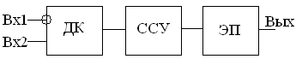

Рис. 1

Принципиальная схема усилителя приведена на рис. 2.
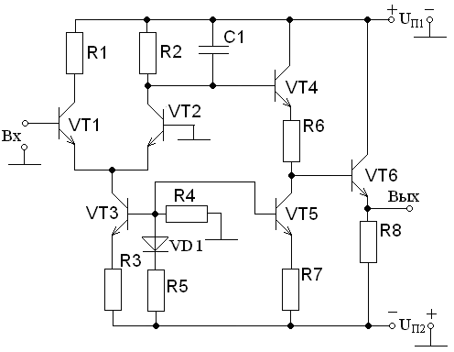
Рис. 2. Принципиальная схема усилителя

Дифференциальный усилительный каскад образуют биполярные транзисторы VT1, VT2 (основные усилительные элементы), резисторы нагрузки R1, R2, резисторы R3, R4, R5, транзисторVT3 и диод VD1 (элементы источника термостабильного постоянного тока).

Схему сдвига уровня образуют биполярные транзисторы VT4, VT5 и резисторы R6, R7,.

Эмиттерный повторитель транзисторVT6 и образуют резистор R8.
Функцию диода VD1может выполнять биполярный транзистор с одним закороченным p-n переходом.
Вместо одинарных транзисторов VT1, VT2 могут использоваться составные биполярные транзисторы, полевые транзисторы или комбинированные транзисторы, состоящие из полевых и биполярных.
Принципиальная схема усилителя на составных биполярных транзисторах VT8, VT1 и VT9, VT2 с транзистором V7 вместо диода VD1приведена на рисунке 3.
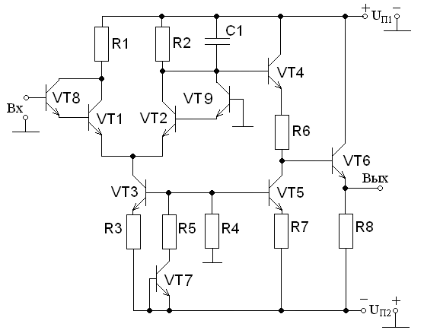
Рис. 3.
Принципиальная схема усилителя на полевых транзисторах VT1, VT2 с управляющими p-n переходами и каналами n-типа, с транзистором VТ7 вместо диода VD1 приведена на рисунке 4.
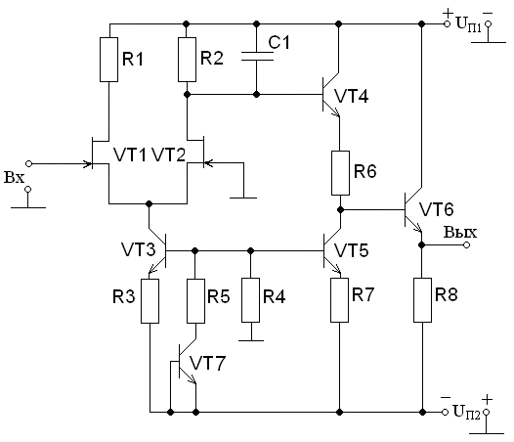
Рис. 4.
В зависимости от того, на какой вход подан сигнал, выходное напряжение будет инвертировано или неинвертировано относительно входного.
Коэффициент передачи каскада определяется как
К_{U ДК}= h_{21Э} ∙R_{К Э} /2∙ h_{11Э}, (1)
где R_{КЭ} эквивалентное сопротивление нагрузки в цепи коллектора, состоящее из параллельно включенных сопротивлений резистора R₂ и входного сопротивления схемы смещения уровня R_{ВХ ССУ}. Т.к. R_{ВХ ССУ}>> R₂ , то можно принять R_{К Э}≈ R₂.

Входное сопротивление дифференциального каскада равно
R_{ВХ} =2∙ h_{11Э}. (2)
Большое входное сопротивление усилителя позволяет снизить потери входного напряжения на внутреннем сопротивлении источника входного сигнала. Но при этом снижается коэффициент усиления дифференциального каскада по напряжению (формула 1)
Если величина входного сопротивления не соответствует заданию, то можно поступить следующим образом:
1. Увеличить R₂, но при этом снизится напряжение U_{КЭ}. Это напряжение должно превышать в два-три раза напряжение сигнала на выходе дифференциального каскада.
2. Выбрать другие транзисторы с большей величиной h_{21Э.}
3. Использовать составные или полевые транзисторы.

Составной транзистор

Биполярный составной транзистор (схема Дарлингтона) состоит из двух транзисторов, включенных, как показано на рисунке 3. Такая схема применяется для создания входных сопротивлений усилителя в пределах R_{ВХ}=20-500 кОм.

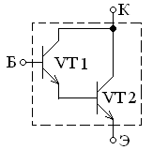
Рис 5. Составной биполярный транзистор.

Коэффициент передачи по току составного транзистора равен
h_{21Э}=I_{К}/ I_{Б}= h_{21Э(1)}+ h_{21Э(1)} ⋅ h_{21Э(2)}+ h_{21Э(2)} (3)
а входное сопротивление
h_{11Э}= h_{11Э(1)}+ (1+h_{21Э(1)}) ⋅ h_{11Э(2)} (4)
индексы (1) и (2) соответствуют параметрам первого и второго транзисторов соответственно.
Для расчетов можно принять упрощенные формулы
h_{21Э} ≈ h_{21Э(1)} ⋅ h_{21Э(2)} (3а) и h_{11Э} ≈ h_{21Э(1)} ⋅ h_{11Э(2)}. (4а)
Таким образом, входное сопротивление и коэффициент усиления тока составного транзистора увеличивается примерно в h_{21Э(1)} раз. Заменяя в дифференциальном каскаде транзисторы VT1 и VT2 на составные, получим значительное увеличение входного сопротивления дифференциального каскада (сотни кОм), однако, коэффициент усиления при этом почти не изменится.
Дальнейшее увеличение входного сопротивления дифференциального каскада можно получить, используя полевые транзисторы.

Дифференциальный усилительный каскад на полевых транзисторах.

Для обеспечения больших входных сопротивления усилителя R_{ВХ}>0,5∙10⁶ Ом в дифференциальном каскаде рекомендуется применять полевые транзисторы (рис. 4). Целесообразно применять сдвоенные транзисторы типа КПС202 или им подобные, т.к. парные транзисторы, изготовленные на одной подложке, имеют минимальный разброс параметров.
Коэффициент передачи дифференциального каскада определяется формулой
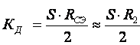, ( 5 )
где S крутизна в рабочей точке ПТ, а R_{СЭ} - эквивалентное сопротивление нагрузки в цепи стока, состоящее из параллельно включенных сопротивлений резистора R₂ и входного сопротивления схемы смещения уровня R_{ВХ ССУ}.
Т.к. R_{ВХ СС}>> R₂ , то R_{С Э}≈ R₂.
Крутизну в рабочей точке можно определить по формуле
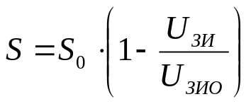 ( 6 )

Принимая, что падение напряжения на резисторе R₂ составляет половину напряжения питания U_{П1}, его величину можно определить по формуле
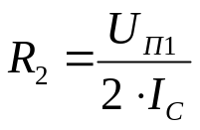, ( 7 )
где ток стока в рабочей точке определяется как
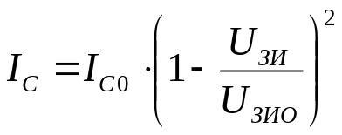,
где
( 8 )
Можно определить ток стока для получения необходимого коэффициента передачи
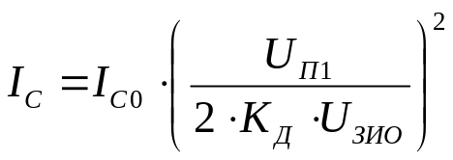 ( 9 )
Причем параметры транзистора I_{С0} и U_{ЗИ0} надо выбирать таким образом, чтобы ток стока I_{C} ,был меньше, чем ток I_{C0}, иначе ПТ будет работать при открытом p-n переходе затвор-исток, т.е. с токами затвора, а это приведет к резкому снижению входного сопротивления.
И отсюда можно рассчитать сопротивление резистора в цепи стока
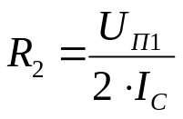 ( 10 )
или
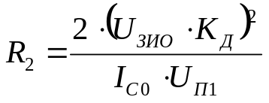 (10, а)
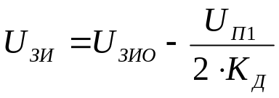 (11)

Повысить коэффициент усиления К_{Д} можно, увеличивая величину сопротивления R₂, но при этом снизится напряжение U_{СИ}. Это напряжение должно превышать в два-три раза напряжение сигнала на выходе дифференциального каскада. Можно использовать комбинированный составной транзистор.

Комбинированный составной транзистор
Состоит из полевого и биполярного транзисторов (рис. 5)
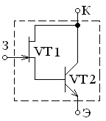
Рис. 5

В этом случае крутизна составного транзистора равна
S_{CT}=S_{VT1}∙(h_{21 Э VT2}+1).
h_{21Э} определяется в рабочей точке исходя из значения коллекторного тока VT2. Крутизна S_{VT1} определяется по формуле
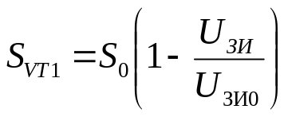,
где U_{ЗИ}= U_{БЭ} – напряжение, которое определяется по входным характеристикам биполярного транзистора.

Источник тока для дифференциального каскада.

Для схем на рис. 2, 3 и 4 источником тока является транзистор VT3. Ток коллектора этого транзистора равен сумме токов транзисторов VT1 и VT2.
I_{K VT3}= I_{K VT1}+ I_{K VT2}
В случае применения составных транзисторов необходимо учитывать сумму коллекторных токов всех составных транзисторов.

Схема смещения уровня

Отказ от разделительных конденсаторов при соединении отдельных каскадов ИС требует применения элементов, обеспечивающих исключение постоянной составляющей выходного напряжения дифференциального каскада для получения на выходе эмиттерного повторителя нулевого потенциала.
Простейшая схема смещения уровня (ССУ) показана на рисунке 6.
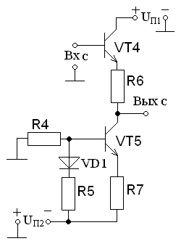
Рисунок 6.Схема смещения уровня

Она представляет собой эмиттерный повторитель на транзисторе VT4, принцип работы и параметры которого будут рассмотрены ниже. Эмиттерная цепь состоит из резистора R7 и источника стабильного тока на транзисторе VT5, обеспечивающего постоянство тока I_{К VT5}. Постоянная составляющая напряжения на выходе схемы смещения уровня сдвинута по сравнению с ее значением на входе этой схемы на величину
ΔU= U_{БЭ VT4} +I_{K VT5}⋅R7. (12)
Для напряжения сигнала коэффициент передачи ССУ будет равен

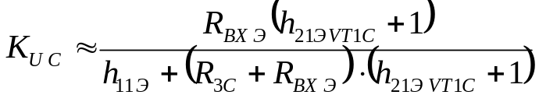, (??) (13)
где R_{ВХ Э} – входное сопротивление следующего каскада (ЭП).
В данной формуле пренебрегаем выходным сопротивлением источника тока (VT5), так как оно значительно больше сопротивления R_{ВХ Э}.
Температурную стабильность можно увеличить включением в цепь базы одного или двух диодов, как показано на рисунке 6.

Эмиттерный повторитель

Принципиальная схема эмиттерного повторителя (ЭП) показана на рисунке 7. При обозначении элементов схемы ЭП применяется индекс (э).

Коэффициент передачи ЭП равен

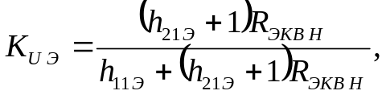 (14)
где R_{ЭКВ Н} эквивалентное сопротивление нагрузки ЭП, состоящее из параллельно включенных резисторов R_{1Э} и R_{Н}.
Входное сопротивление
R_{ВХ Э}= h_{11Э}+ (h_{21Э}+1)R_{ЭКВ Н}⋅ (15)
Выходное сопротивление ЭП равно
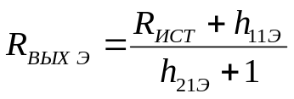, (16)
где R_{ИСТ} – сопротивление источника сигнала, стоящего перед ЭП. Если перед ЭП стоит ССУ, то R_{ИСТ}≈R_{3С}.
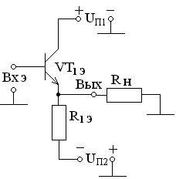
Рисунок 7. Эмиттерный повторитель

Таким образом, коэффициент передачи ЭП немного меньше единицы, но он обладает высоким входным и малым выходным сопротивлениями.

ПОРЯДОК РАСЧЕТА УСИЛИТЕЛЯ

- Расчет усилителя начинается с расчета выходного каскада, т.е. с
эмиттерного повторителя.
Определяем ток нагрузки

I_{Н~} = U_{ВЫХ} / R_{Н} (15)

Затем определяем постоянную составляющую тока эмиттера ЭП, который должен превышать ток нагрузки в 2-3 раза I_{ЭП-}=(2-3)∙I_{Н}.
Отсюда сопротивление в цепи эмиттера ЭП составит
R_{Э}= U_{П2} / I_{ЭП-} (16)
Определяется мощность рассеивания на коллекторе транзистора
P_{К} =U_{КЭ}· I_{К0}, (17)
где можно принять I_{К0}≈ I_{ЭП-}. U_{КЭ} = (2 U_{П2} – Uвых)
Выбирается бескорпусный БТ, у которого максимальная мощность рассеивания на коллекторе Р_{К max} больше, чем рассчитанная выше.
По выходным характеристикам транзистора в рабочей точке (РТ) при U_{КЭ}=U_{П1} определяем ток базы. Затем в этой же точке определяем коэффициент передачи тока базы h_{21Э}= ΔI_{К} / ΔI_{Б} , и по входным характеристикам определяем входное сопротивление транзистора
h_{11Э}=ΔU_{БЭ} /ΔI_{Б} .
Из входных характеристик определяем также постоянное напряжение база-эмиттер транзистора U_{БЭП-}.
Рассчитываем коэффициент передачи ЭП по формуле
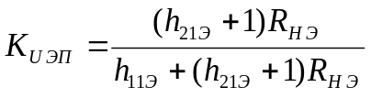, (18)
где R_{НЭ}=(R_{Э} ∙R_{Н})/(R_{Э}+R_{Н})
и входное сопротивление по переменному току
R_{ВХ ЭП~}=h_{11Э}+(h_{21Э}+1)∙R_{Н Э}
Напряжение сигнала на входе ЭП должно составлять
U_{ВХ ЭП}= U_{ВЫХ}/К_{U ЭП}
Переменный входной ток ЭП имеет величину
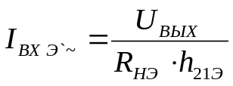 (19)
- Затем рассчитываются параметры схемы смещения уровня ССУ (рис 5).
Ток коллектора I_{К VT2C} источника тока VT_{2C} (он же ток эмиттера транзистора VT_{1C}) должен примерно на порядок превышать амплитуду входного переменного тока ЭП I_{ВХ Э~}.
Падение напряжения на резисторе R_{4С} рекомендуется брать примерно 1/3 от напряжения питания U_{П2}.
Мощность рассеивания на коллекторе P_{К VT2C} = U_{КЭ}· I_{К VT2C}.
Выбираем транзистор, у которого Р_{К max} > P_{К VT2C}.
Из выходных характеристик в рабочей точке определяется ток базы транзистора VT_{2С}. А по входным характеристикам определяем постоянное напряжение база-эмиттер транзистора VT_{2С} U_{БЭ-} и h_{11Э VT1C}.
Напряжение U_{КЭ} дифференциального каскада составляет примерно половину напряжения питания U_{П1}. А напряжение между коллектором дифференциального усилителя и выходом ЭП (которое равно нулю) составляет
0,5∙U_{П1}= U_{ЭБ VT1С}+ I_{Э VT1С}∙ R_{3С} + U_{ЭБ ЭП}.
Принимаем, что U_{ЭБ VT1С}= U_{ЭБ VT2С}. Тогда резистор
R_{3С} = (0,5∙U_{П1} - U_{ЭБ VT1с} -U_{ЭБ ЭП})/ (I_{Э VT1} + I_{Б ЭП})
Коэффициент передачи схемы смещения уровня равен коэффициенту передачи эмиттерного повторителя на транзисторе VT_{1C} умноженному на коэффициент передачи цепочки R_{3С} и R_{ВХ ЭП}. Считаем, что сопротивление источника тока транзистор (VT_{2C}) равно бесконечности. Для определения коэффициента передачи эмиттерного повторителя на транзисторе VT_{1C} находим h_{21Э}, и h_{11Э}.
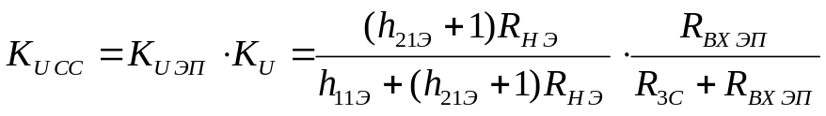,
где R_{НЭ}=R_{3C}+R_{ВХ ЭП}
Если необходимо увеличить коэффициент передачи, то можно увеличить ток источника тока (VT_{2С}), это приведет к уменьшению величины резистора R_{3С} и, следовательно, возрастет K_{U СС}.
R_{ВХ СС}=h_{11Э} +(h_{21Э} +1)∙R_{Н Э}
Для того, чтобы использовать один делитель напряжения R_{1С} и R_{2С} для источников тока схемы смещения уровня и дифференциального каскада (см. схему рис. 8) берем напряжение на базе транзистора равным U_{БVT2C}=(0,6-0,7)U_{П2}. Тогда напряжение на резисторе R_{4C} будет равно U_{R4C} =U_{П2} - U_{БVT2C}- U_{ЭБ VT1С}. Величина резистора в цепи эмиттера определяется формулой: R_{4С}= U_{R4C}/(I_{КVT2C} +I_{БVT2С}).

- Расчет дифференциального каскада.
В качестве дифференциальной пары транзисторов VT₁ и VT₂ следует брать сдвоенные транзисторы, т.к. парные транзисторы имеют минимальный разброс параметров.
Расчет дифференциального каскада рекомендуется начинать с построения зависимости
h_{11Э} =f(I_{Б}) (рис.8), используя для этого входные характеристики транзисторов VT₁ и VT₂.
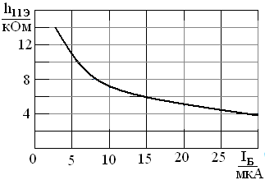
Рис. 8.
Затем в соответствии с заданным значением входного сопротивления усилителя (2) определить значение тока базы I_{Б0Д} (индекс (Д) означает, что данный параметр транзистора используется для дифференциального каскада).
Если по характеристикам транзистора в области малых токов базы нельзя определить ток I_{Б0Д} для получения заданного значения h_{11Э0}, то его можно определить следующим образом. Определяем значения I_{Б} и h_{11Э} в какой-нибудь точке характеристики и по формуле I_{Б0Д} = I_{Б} ∙ h_{11Э} / h_{11Э0} находим необходимый ток базы I_{Б0Д}.
По выходным характеристикам транзистора находится ток коллектора I_{К0Д}. Для полученной рабочей точки определяется h_{21Э}.
Если рабочая точка находится в области малых токов базы и коллектора, и параметр h_{21Э0} сложно определить по характеристикам, то для его определения можно воспользоваться следующим соотношением
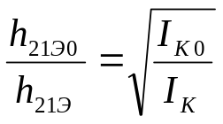
Определяем h_{21Э} в доступной области малого тока коллектора I_{К}. Принимая, что
I_{К0} ≈ h_{21Э0} ∙I_{Б0} ,
получаем 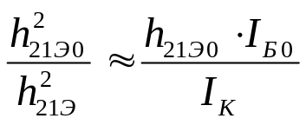 и окончательно h_{21Э0} ≈ h²_{21Э}∙I_{Б0} / I_{К}.
Задавая напряжение U_{КЭД}≈0,5∙U_{П1} , определяем величину сопротивления в цепи коллектора R₂ =0,5∙U_{П1}/ I_{К0Д}.
. Определяем мощность рассеивания P_{К}=U_{КЭД}∙I_{К0Д}. Эта мощность должна быть меньше, чем предельно допустимая для транзистора мощность P_{К max}. Если это условие не выполняется, то необходимо выбрать транзистор с большей мощностью рассеивания на коллекторе.
Рассчитываем К_{U Д} по формуле (1). Затем рассчитываем коэффициент передачи всего устройства
К_{U}= К_{U Д}∙K_{U CC}∙K_{U ЭП}
Если ток через один транзистор дифференциального каскада составляет I_{К0}, то ток источника тока (VT3) должен составить I_{0VT3} =2∙I_{К0}. Выбираем транзистор такого же типа, что и VT_{2С}.
В схеме используется один делитель напряжения R_{1С} и R_{2С} для источников тока схемы смещения и дифференциального каскада (см. схему рис. 9). Напряжение на базе транзистора равно U_{БVT3}=(0,6-0,7)U_{П2}. Тогда напряжение на резисторе R₃ будет равно U_{R3} =U_{П2} - U_{БVT2C}- U_{ЭБ VT1С}. Величина резистора в цепи эмиттера определяется формулой: R_{4С}= U_{R4C}/(I_{КVT2C} +I_{БVT2С}).
Напряжение на эмиттере VT₃ составит U_{Э3}= U_{Б3} + U_{БЭ} (U_{б3} - ∆U_{бэ}).
Сопротивление R3= (U_{П2}- U_{Э3})/ I_{0 VT3}
Ток I_{Д} делителя напряжения R4, R5 выбирается примерно на порядок больше, чем сумма токов базы VT3 и VT5, т.е. он равен.
Тогда R4= U_{Б3} /( I_{Д} + I_{Б3}+ I_{Б5} ).

- Расчет корректирующей ёмкости С1.

4.1 Определяем влияние биполярных транзисторов на АЧХ в заданном диапазоне частот. Для этого по параметрам, взятым из справочника, следует определить предельную частоту
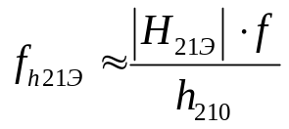
и по формуле
Н_{21э} – коэффициент усиления тока транзистора на частоте f (оба параметра из справочника по транзисторам)
h_{21о} – из справочника. (статический).
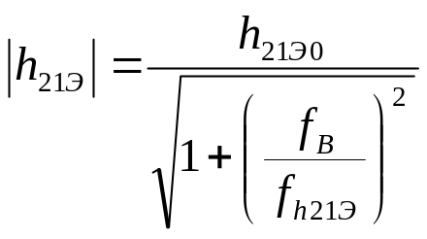

f_{B} –верхняя граничная частота с заданным снижением коэффициента.
и степень снижения параметра |h_{21Э}| и, соответственно, коэффициент усиления биполярных транзисторов (К_{U БТ В}) на предельной частоте.
Определим относительный коэффициент частотных искажений за счет биполярных транзисторов
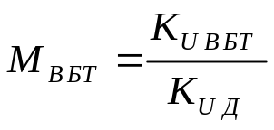
Определим во сколько раз надо снизить коэффициент усиления на верхней граничной частоте за счет корректирующей ёмкости.
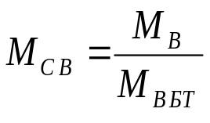
Величина корректирующей ёмкости равна
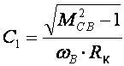.
Рассчитываем АЧХ
а) учитываем влияния корректирующей ёмкости
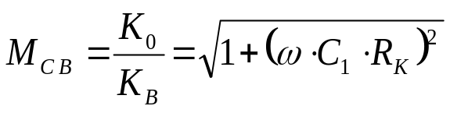
б) учитываем влияния биполярных транзисторов
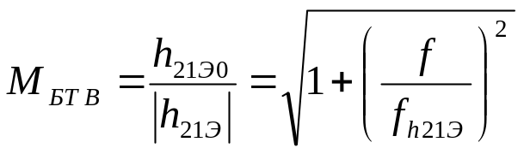

в) результирующий коэффициент частотных искажений
М_{В}=М_{БТ В} ∙М_{С В}
г) вычисляем обратную величину
Y=1/М_{В}
Вычисления проводим до частоты, на которой коэффициент передачи снижается в 10 раз
д) строим зависимость Y=F(f)

4.2 Определяем влияние полевых транзисторов на амплитудно-частотную характеристику в заданном диапазоне частот. Для этого по параметрам, взятым из справочника определить предельную частоту
По формуле

определяем, на сколько снизится |h_{21Э}| и, соответственно, коэффициент усиления полевых транзисторов на высокой частоте (К_{U БТ В}). Определяем относительный коэффициент частотных искажений за счет полевых транзисторов.

Расчет элементов и топологического чертежа гибридной микросхемы
Составление топологии ГИМС
При составлении топологического чертежа необходимо учитывать следующие основные ограничения, накладываемые тонкопленочной технологией:
- пассивные и активные элементы располагаются на расстоянии не менее
1 мм от края подложки;
- входные и выходные контакты располагаются вдоль длинных сторон подложки на расстоянии не менее 1 мм от края;
- навесные элементы (компоненты) устанавливаются в специально отведенные места на расстоянии не менее 0,5 мм от пленочных элементов и не менее 0,6 мм от контактных площадок; минимальное расстояние между навесными компонентами 0,3 мм;
- длина проволочных выводов навесных компонентов должна находиться в пределах от 1 до 5 мм;
минимально допустимое расстояние между пленочными элементами (в том числе и контактными площадками ) 0,2 мм;
- размеры пленочных резисторов должны быть кратными 0,05 мм;
- минимальная длина резистора l_{min} не менее 0,5 мм;
- минимальная ширина резистора b_{min} не менее 0,2 мм;
- минимально допустимая ширина проводников 0,1 мм
- минимально допустимые размеры контактных площадок для припайки внешних выводов 0,4х0,4 мм, а для приварки навесных элементов 0,2х0,25 мм.
Размер и конфигурация пленочных резисторов находится по заданным номиналам резисторов R_{i}, удельному поверхностному сопротивлению пленки R_{s}, выбранному из таблицы 6, и мощности, рассеиваемой на резисторе. Кроме того, длина и ширина резисторов должна быть кратной 0,05 мм.
Для определения размеров резисторов находим их коэффициент формы
К_{фi}= R_{i}/R_{s}
Результаты заносим в таблицу 7.
Расчет длины резистора проводим по формуле
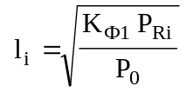
Таблица 6 - Характеристика материалов пленочных резисторов.
Последняя  цифра варианта | Материал | R_{S},  Ом/квадр. | Р₀,  мВт/мм²
0 | Нихром | 500 | 20
1 | Сплав МЛТ-3 | 750 | 20
2 | Нитрид тантала | 1000 | 30
3 | Сплав РС-3001 | 1500 | 20
4 | Сплав РС-3710 | 2000 | 20
5 | Нихром | 600 | 20
6 | Сплав МЛТ-3 | 800 | 20
7 | Нитрид тантала | 1200 | 30
8 | Сплав РС-3001 | 1600 | 20
9 | Сплав РС-3710 | 2500 | 20

Ширина резистора определяется как
b_{i}=l_{i}/K_{Фi}
Результаты расчетов заносим в первую строку таблицы 7.

Таблица 7 - Размеры пленочных резисторов.
 | R1 |  |  | R2 |  |  | R3
 | K_{Ф1} | l₁, мм | b₁,  мм | K_{Ф2} | l₂,  мм | b₂,  мм | K_{Ф3} | l₃,  мм | b₃, мм
Рассчетн.
Пересчит
 | R4 |  |  | R5 |  |  | R6
 | K_{Ф1} | l₁, мм | b₁,  мм | K_{Ф2} | l₂,  мм | b₂,  мм | K_{Ф3} | l₃,  мм | b₃, мм
Рассчетн.
Пересчит
 | R7 |  |  | R8 |  |  | R9
 | K_{Ф1} | l₁, мм | b₁,  мм | K_{Ф2} | l₂,  мм | b₂,  мм | K_{Ф3} | l₃,  мм | b₃, мм
Рассчетн.
Пересчит

Если ширина резисторов b получилась менее 0,5 мм, то принимаем их ширину равной 0,5 мм и пересчитываем длину. Длину резистора l₃ округляем с точностью до 0,05 мм. Новые результаты заносим во вторую строку таблицы 7.
Конфигурация пленочных резисторов в зависимости от их коэффициента формы приведены на рисунке 6.
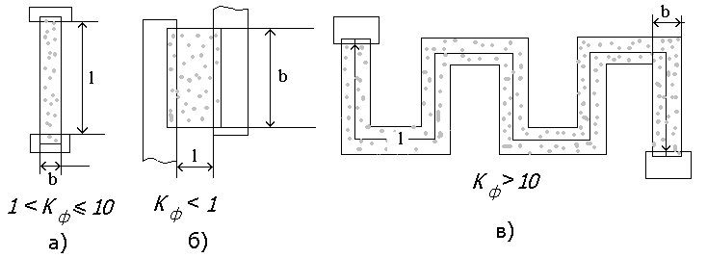
Рисунок 6 - Конфигурации пленочных резисторов.

Определим площадь, занимаемую резисторами,
S_{R}=S_{R1}+S_{R2}+S_{R3}+… (мм²).
Навесные элементы с указанием их размеров приведены на рисунке 7.
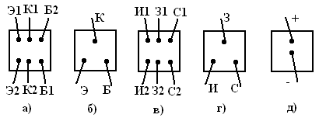
Рисунок 7 - Конструкции навесных элементов: а) сдвоенный БТ,
б) одинарный БТ, в) сдвоенный ПТ, г) одинарный ПТ, д) диод.

Площадь, занимаемая навесными элементами схемы равна
S=S_{VT1}+S_{VT2}+S_{VT3}+S_{VD1}+… (мм²).
Вычисляем общую площадь, занимаемую резисторами и навесными элементами.
Учитывая площадь соединений, промежутки между элементами ИМС и расстояние от края подложки, следует увеличить суммарную площадь подложки в 4-5 раз. Из таблицы 8 выбираем подложку с нужными размерами.

Таблица 8 - Рекомендуемые размеры подложек для гибридных ИМС.
Длина, мм | 36 | 30 | 30 | 30 | 24 | 20 | 16 | 12 | 10
Ширина, мм | 24 | 24 | 16 | 12 | 20 | 16 | 10 | 10 | 10

Составляем топологический чертеж ИМС, размещая рассчитанные элементы на подложке (рисунок 8).

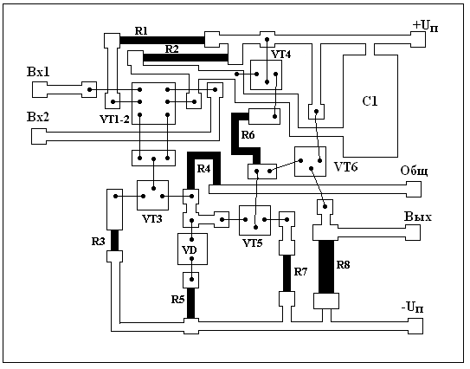
Рисунок 8 - Топология ГИМС.

Расчет мощности резисторов

Токи через резисторы определены выше. Определяем мощности резисторов по формуле P=I²·R и результаты заносим в таблицу 9.
Таблица 9.
Резистор | R1 | R2 | R3 | R4 | R5 | R6 | R7 | R8
R_{i}, кОм
I_{Ri}, мА
Р, мВт

Таблица 7 - Размеры пленочных резисторов.
Резистор | R1 |  |  | R2 |  |  | R3
Параметр | K_{Ф1} | l₁, мм | b₁,  мм | K_{Ф2} | l₂,  мм | b₂,  мм | K_{Ф3} | l₃,  мм | b₃, мм
Рассчетн.  значение | 20 | 1,48 | 0,07 | 10 | 1,73 | 0,17 | 2,5 | 1,73 | 0,692
Окончательное  значение | 20 | 4,0 | 0,2 | 10 | 2,0 | 0,2 | 2,5 | 1,75 | 0,7
Резистор | R4 |  |  | R5 |  |  | R6
Параметр | K_{Ф4} | l₄, мм | b₄,  мм | K_{Ф4} | l₅,  мм | b₅,  мм | K_{Ф6} | l₆,  мм | b₆, мм
Рассчетн.  значение | 20 | 1,48 | 0,07 | 10 | 1,73 | 0,17 | 2,5 | 1,73 | 0,692
Окончательное  значение | 20 | 4,0 | 0,2 | 10 | 2,0 | 0,2 | 2,5 | 1,75 | 0,7
Резистор | R7 |  |  | R8 |  |  | R9
Параметр | K_{Ф7} | l₇, мм | b₇,  мм | K_{Ф8} | l₈,  мм | b₈,  мм | K_{Ф9} | l₉,  мм | b₉, мм
Рассчетн.  значение | 20 | 1,48 | 0,07 | 10 | 1,73 | 0,17
Оконча-тельное  значение | 20 | 4,0 | 0,2 | 10 | 2,0 | 0,2

Так как ширина резисторов b₁ и b₂ получилась менее 0,2 мм, то принимаем их ширину равной 0,2 мм и пересчитываем их длину. Длину резистора l₃ округляем до 1,75 мм и пересчитываем его ширину. Новые результаты заносим во вторую строку таблицы 7.
Конфигурация всех типов пленочных резисторов в зависимости от их коэффициента формы приведены на рисунке 6.
Определим площадь, занимаемую резисторами,
S_{R}=S_{R1}+S_{R2}+S_{R3}=0,8+0,4+1,225=2,425 мм².

Площадь конденсатора определяется как S_{C}=C/C₀
где С₀ – удельная ёмкость, которая зависит от материала диэлектрика.
Величины С₀ приведены в таблице 10.

Таблица 10.
Материал  диэлектрика | Моноокись  кремния | Моноокись  германия | Двуокись  кремния | Окись  алюминия | Окись  тантала
Удельная ёмкость,  пФ/мм² | 50 | 100 |  | 300 | 500
Материал
диэлектрика
Удельная ёмкость,
пФ/мм²

Навесные элементы с указанием их размеров приведены на рисунке 7.
Площадь, занимаемая навесными элементами схемы равна
S=S_{VT1}+S_{VT2}+S_{VT3}+ S_{VT4}+S_{VT5} +S_{VT6} +S_{VD1}=1+1+1+1+1+1+1=7 мм².

Общая площадь, занимаемая пленочными резисторами, конденсатором и навесными элементами, равна мм².
Учитывая площадь соединений, промежутки между элементами ИМС и расстояние от края подложки, следует увеличить суммарную площадь подложки в 4-5 раз, т. е. её площадь должна составить не менее 50 мм². Из таблицы 8 выбираем подложку с размерами 10х10 мм.

Таблица 8 - Рекомендуемые размеры подложек для гибридных ИМС.
Длина, мм | 30 | 30 | 30 | 24 | 20 | 16 | 12 | 10
Ширина, мм | 24 | 16 | 12 | 20 | 16 | 10 | 10 | 10

Составляем топологический чертеж ИМС, размещая рассчитанные элементы на поле подложки (рисунок 8).
Приложение.
Параметры и характеристики бескорпусных биполярных транзисторов.

Таблица 2.
Биполярные n-p-n транзисторы | Р_{К max}, мВт | U_{КЭ max}, В | h_{21Э} | | Н_{21Э}| | f, МГц | Размер, мм
КТ307А | 15 | 10 | 20 | 2,5 | 100 | 0,7 х 0,7
КТ307Б | 15 | 10 | 40 | 2,5 | 100 | 0,7 х 0,7
КТ307В | 15 | 15 | 60 | 2,5 | 100 | 0,7 х 0,7
КТ307Г | 15 | 15 | 80 | 2,5 | 100 | 0,7 х 0,7
КТ331А | 30 | 15 | 40 | 2,5 | 100 | 1,2 х 1,2
КТ331Б | 30 | 15 | 60 | 2,5 | 100 | 1,2 х 1,2
КТ331В | 30 | 15 | 100 | 2,5 | 100 | 1,2 х 1,2
КТ359А | 15 | 15 | 60 | 3 | 100 | 0,7 х 0,7
КТ359Б | 15 | 15 | 100 | 3 | 100 | 0,7 х 0,7
КТ359В | 15 | 15 | 180 | 3 | 100 | 0,7 х 0,7
КТ369А | 50 | 45 | 100 | 1 | 100 | 2х2
КТ369Б | 50 | 45 | 200 | 1 | 100 | 2х2
КТ384А | 300 | 30 | 75 | 4,5 | 100 | 2х2
КТС394А | 2∙150 | 45 | 80 | 3 | 100 | 4х4
КТС394Б | 2∙150 | 45 | 200 | 3 | 100 | 4х4
КТС395А | 2∙125 | 45 | 80 | 3 | 100 | 4х4
КТС395Б | 2∙125 | 45 | 200 | 3 | 100 | 4х4
КТ396А | 30 | 10 | 150 | 7 | 300 | 1,2 х 1,4
КТ397А | 120 | 40 | 150 | 5 | 100 | 2,2 х 2,2
КТС398А-1 | 2∙30 | 10 | 150 | 10 | 100 | 1,5 х 1,5
КТС398Б-1 | 2∙30 | 10 | 200 | 10 | 100 | 1,5 х 1,5

Вольтамперные характеристики биполярных транзисторов

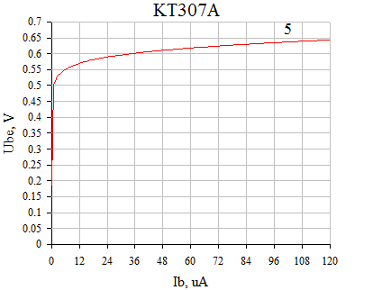 | 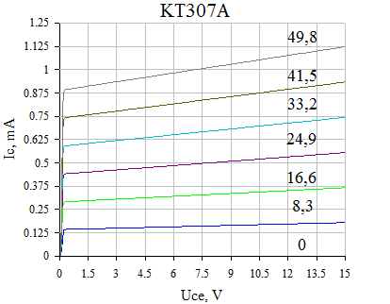
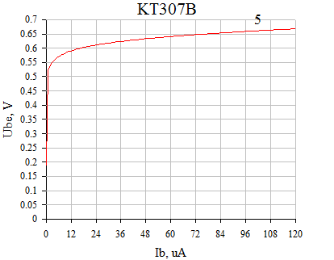 | 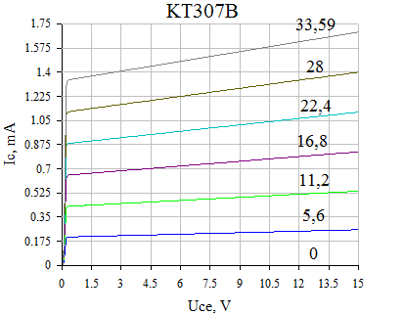
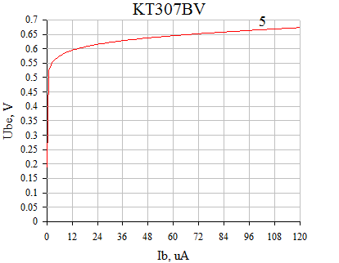 | 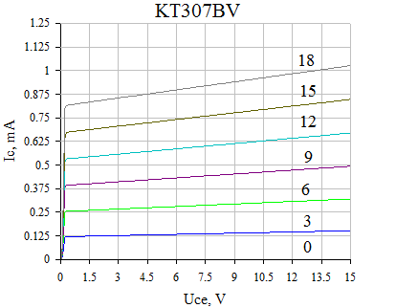
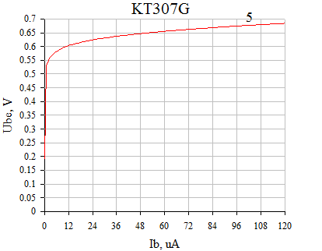 | 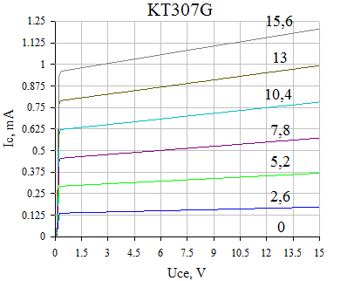
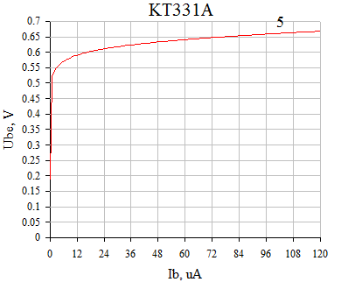 | 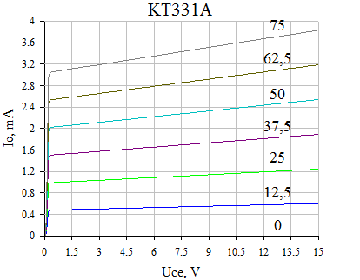
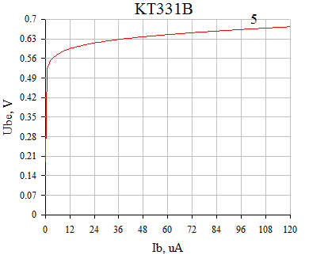 | 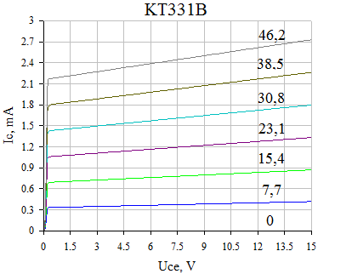
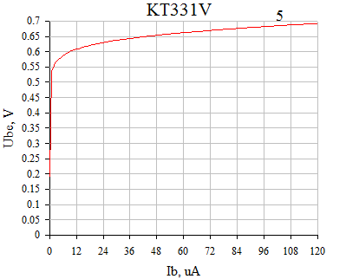 | 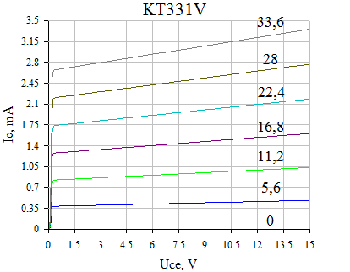
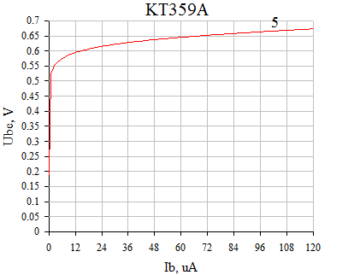 | 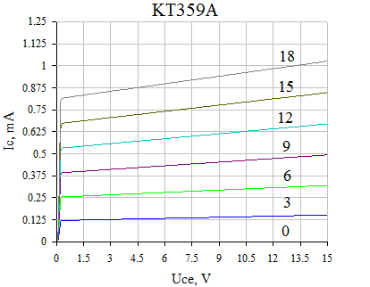
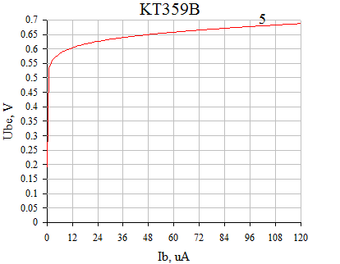 | 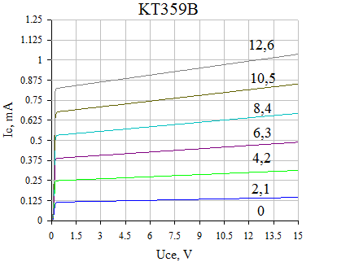
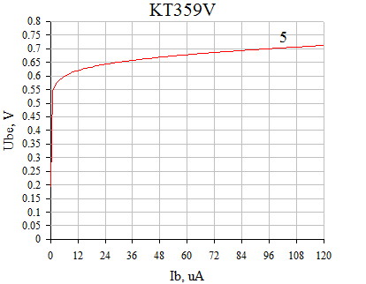 | 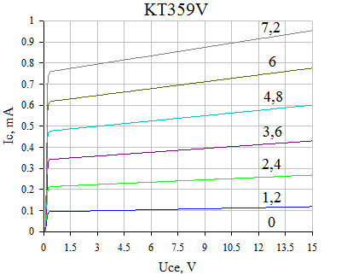
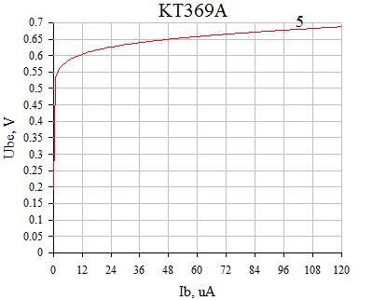 | 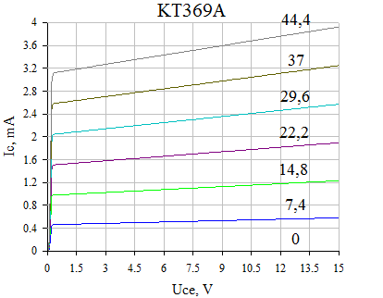
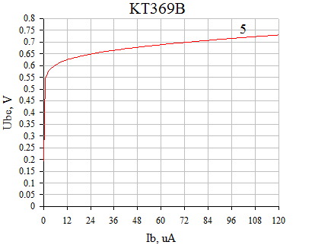 | 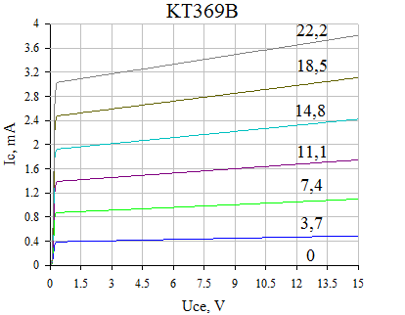
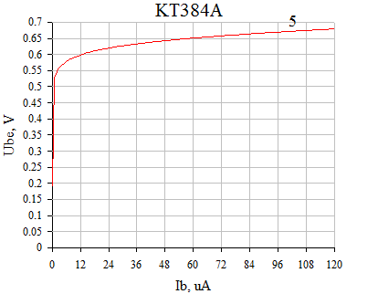 | 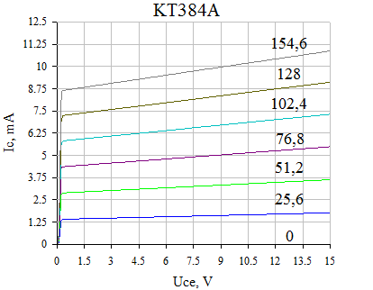
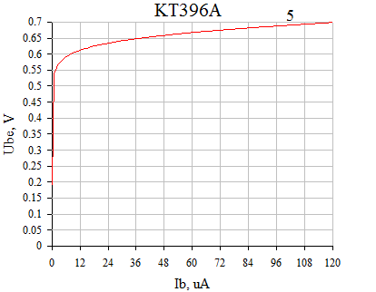 | 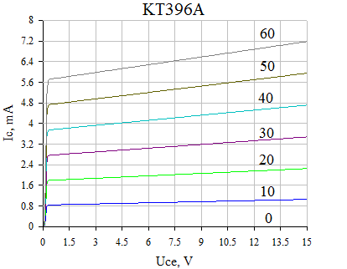
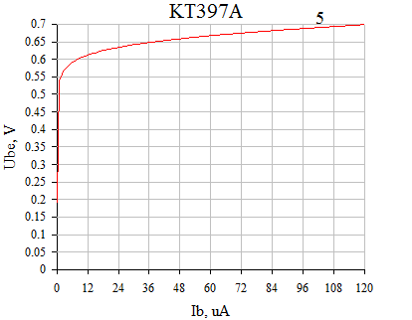 | 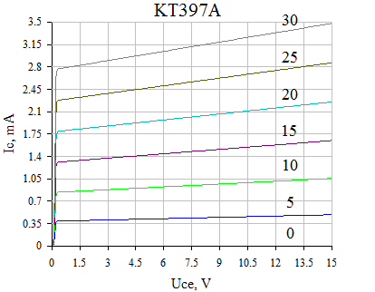
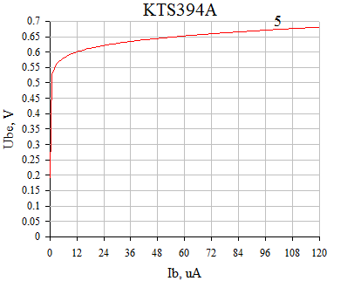 | 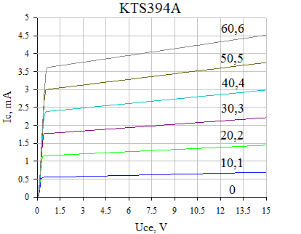
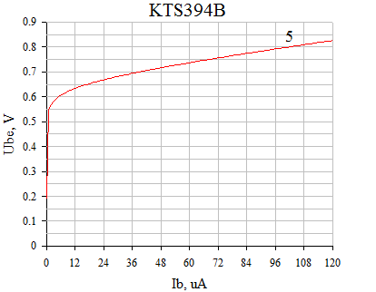 | 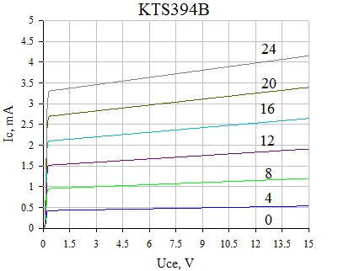
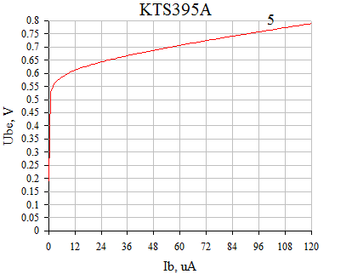 | 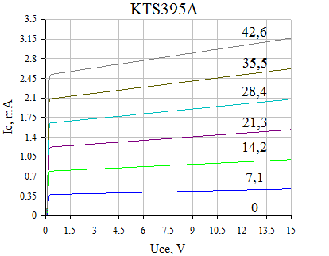
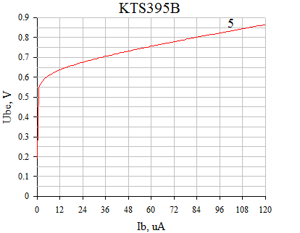 | 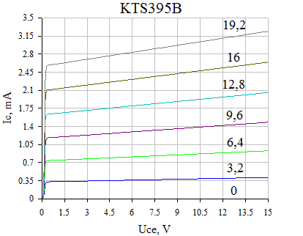
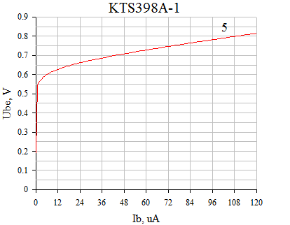 | 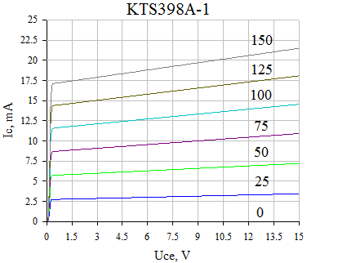
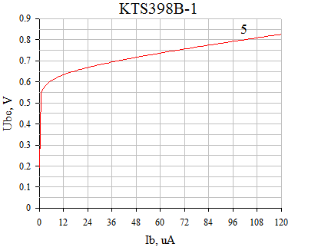 | 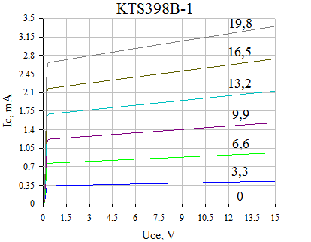

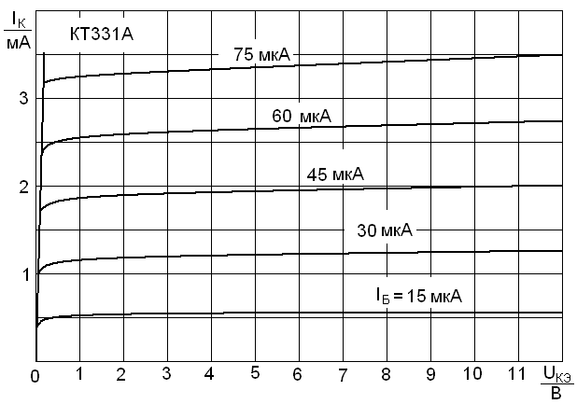

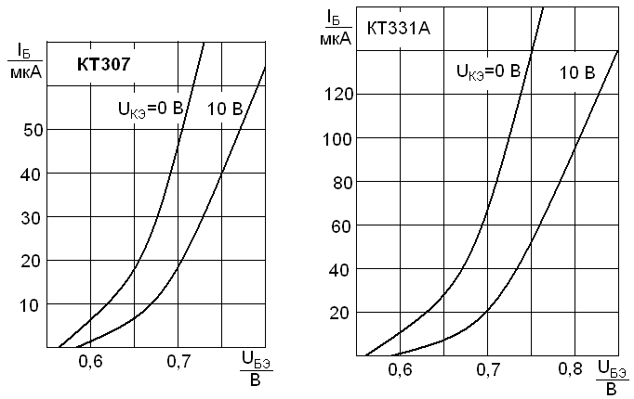

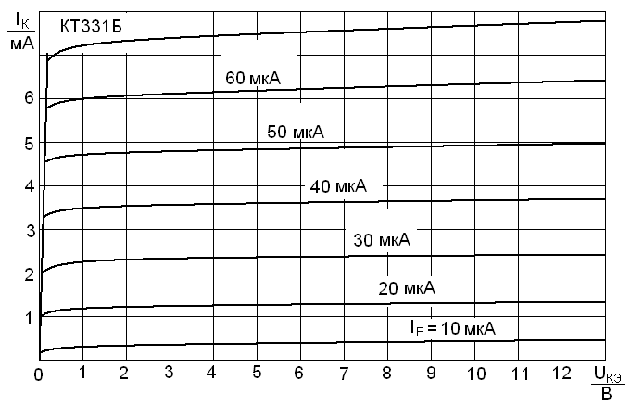

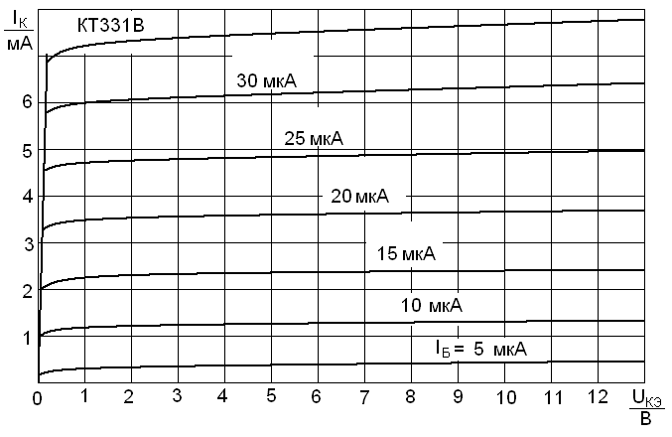

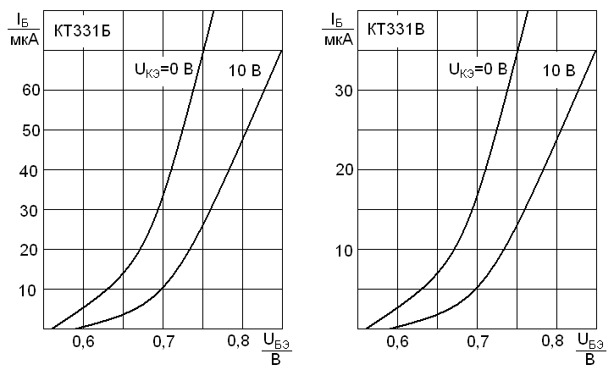

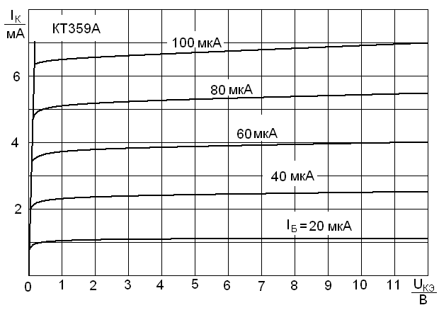

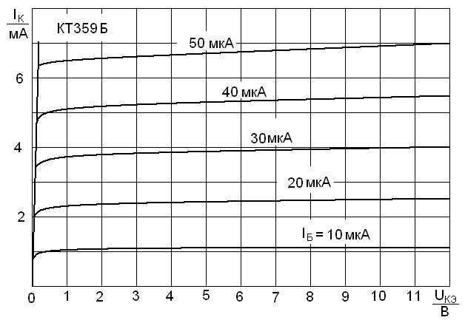

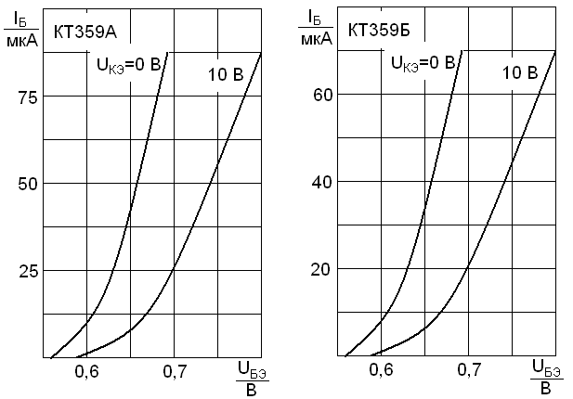

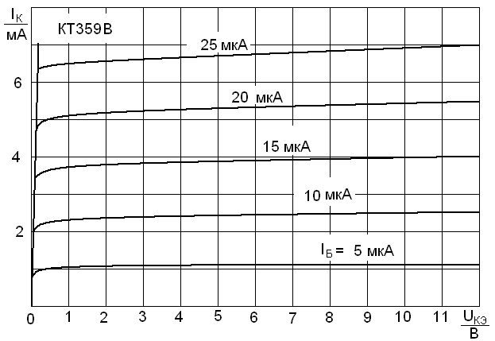

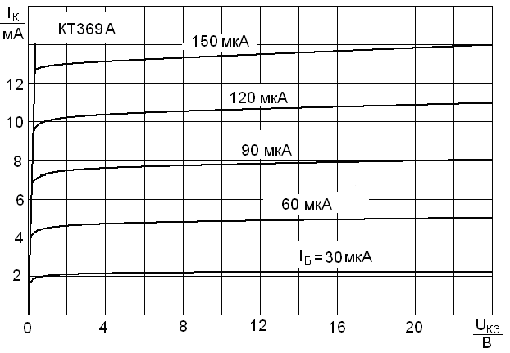

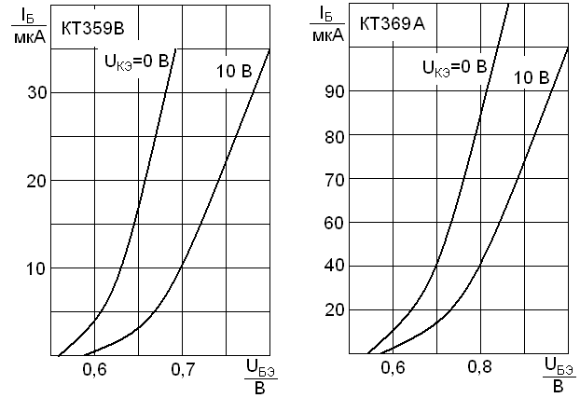

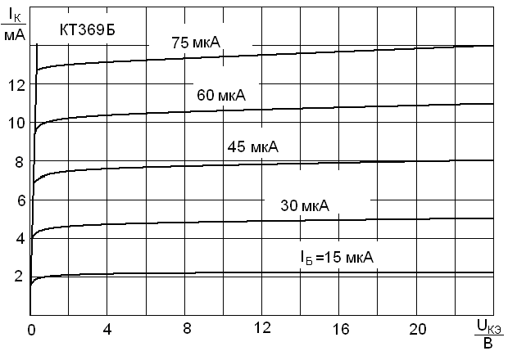

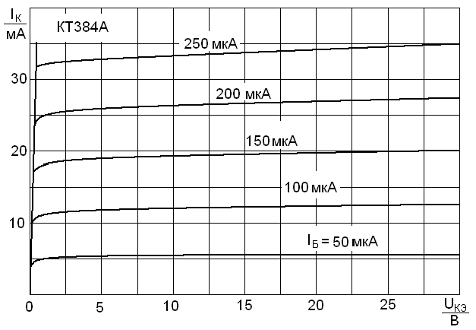

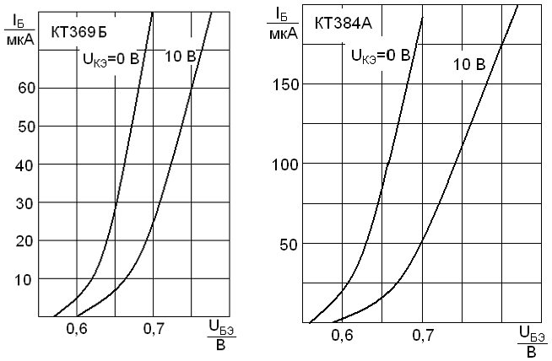
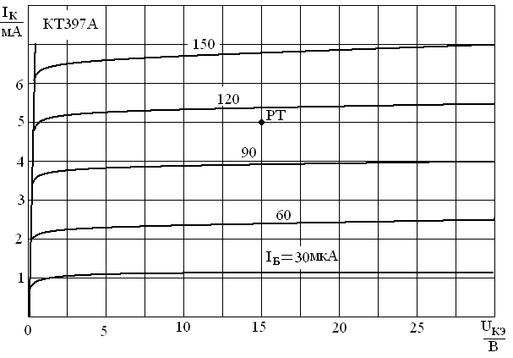

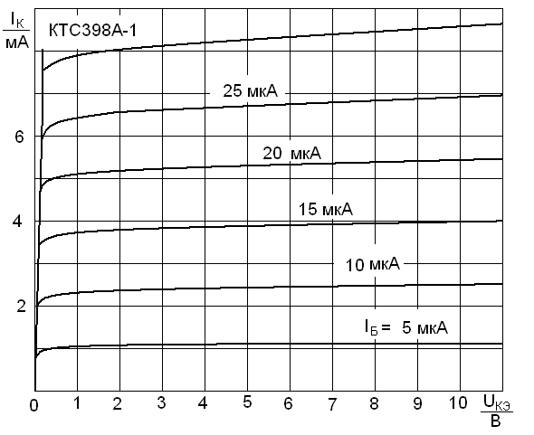

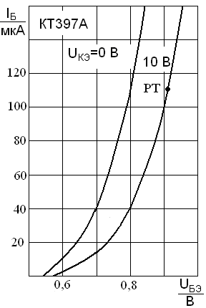

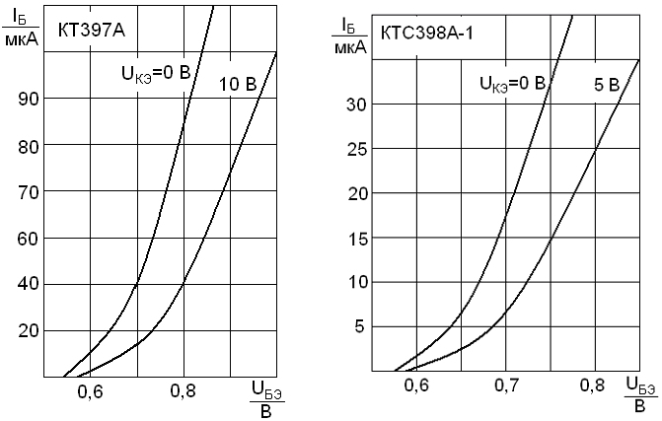

Параметры и характеристики полевых транзисторов
Таблица 3.
Полевые  n-канальные транзисторы | Р_{Сmax}, мВт | U_{СИmax}, В | I_{C0},  мА | U_{ЗИ0},  В | S₀,  мА/В | | S|,  мА/В | f,  МГц | Размер,  мм
КПС 202 А-2 | 2∙30 | 15 | 0,5 | 1 | 1 | 0,1 | 500 | 2,2 х 2,6
КПС 202 Б-2, | 2∙30 | 15 | 0,75 | 1 | 1,5 | 0.2 | 500 | ''
КПС 202 В-2 | 2∙30 | 15 | 1,5 | 1,5 | 2 | 0.2 | 500 | ''
КПС 202 Г-2 | 2∙30 | 15 | 2,5 | 2 | 2,5 | 0,2 | 500 | ''
КП 202 Д-1, | 60 | 15 | 1,2 | 1,2 | 2 | 0.6 | 500 | 2,2 х 2,2
КП 202 Е-1 | 60 | 15 | 2 | 2 | 2 | 0,1 | 500 | ''
КП 308 А | 60 | 25 | 0,8 | 0,8 | 2 | 0.2 | 500 | 1х1
КП 308 Б | 60 | 25 | 1,2 | 1 | 2,4 | 0.2 | 500 | ''
КП 308 В | 60 | 25 | 2,8 | 1,4 | 4 | 0,4 | 500 | ''
КП 308 Г, | 60 | 25 | 4,5 | 3 | 3 | 0,4 | 500 | ''
КП 308 Д | 60 | 25 | 4 | 2 | 4 | 0,4 | 500 | ''

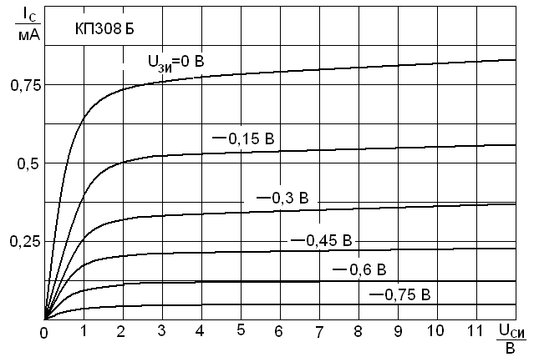

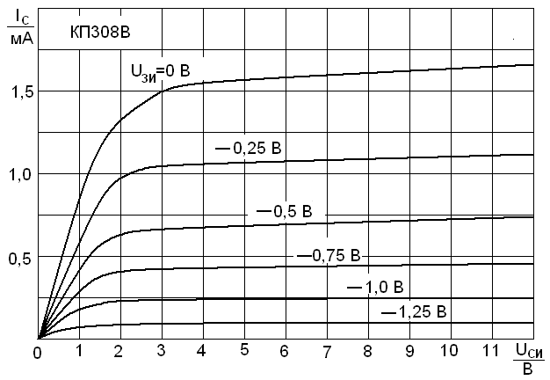
Параметры диодов

Таблица А3 - Параметры бескорпусных диодов.
Тип диода | I_{ПР max}, мА | U_{ПР}, В | Размер, мм
КД 901А | 5 | 0,6÷0,8 | 1х1
КД 904А | 5 | 0,6÷0,8 | 1х1
КД 910А | 10 | 0,6÷0,8 | 1х1

Приложение Б.

Определение параметров транзисторов с помощью программы Electronics Workbench

Определение параметров биполярных транзисторов

Вариант 1
Для определения h параметров необходимо собрать схему, представленную на рис. Б1. Точки 2 и 3 на схеме могут иметь другие обозначения, всё зависит от порядка сборки схемы. Для определения параметра h_{11Э} необходимо снять входную характеристику.

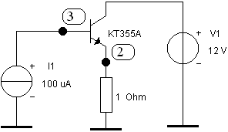
Рис. Б1

В опции Analysis выбираем функцию Parameter Sweep…
В появившемся окне выбираем источник тока - Component I1, начальное значение тока - Start value- 0 μA, конечное значение - End value 120 μA, линейную шкалу - Sweep type Linear, вычисления производятся с шагом Increment step size 1 μA, напряжение измеряется в точке 3 - Output node 3, характеристика снимается на постоянном токе -Sweep for: DC Operating Point.
Вычисления и построение характеристики начинается с команды Simulate.
В случае линейной шкалы входная характеристика изображена на рис. Б2 а.
Маркерами 1 и 2 можно выбрать необходимый участок характеристики и в таблице найти соответствующие приращения dx и dy. Параметр h_{11Э} определяется как h_{11Э}= dy / dx.
Если необходимо измерить параметр на начальном участке характеристики или при больших значениях тока, то следует изменить начальные и конечные значения тока.

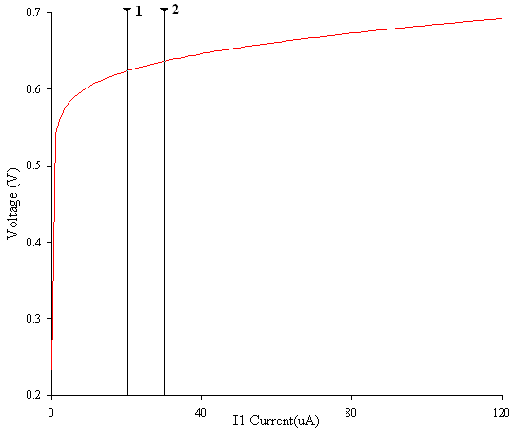
Рис. Б2
Для определения параметра h_{21Э} необходимо снять характеристику прямой передачи I_{К}=f(I_{Б}). При этом установить соответствующее напряжение источника V2. Измеряется напряжение в точке 2 - Output node 2, которое будет пропорционально току коллектора. Параметр h_{21Э} так же определяется как h_{11Э}= dy / dx.
Вариант 2
Собрать схему, изображенную на рис. Б 3.
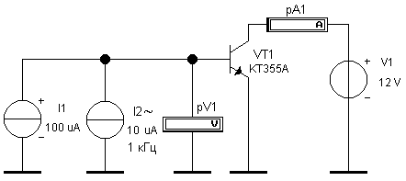
Рис. Б 3.

Величина коллекторного напряжения V1 устанавливается исходя из задания на проект.
Источник постоянного тока I₁ задаёт параметры рабочей точки I_{Б0}, напряжение на базе U_{БЭ0} и ток коллектора I_{К0}, которые определяются вольтметром pV1 и амперметром pA1 в режиме измерения по постоянному току DC. Источник переменного тока I₂ задаёт I_{Б~.} Его величина выбирается в 5-10 раз меньше тока I₁. Соответствующие напряжение на базе U_{БЭ~} и ток коллектора I_{К~} определяются вольтметром pV1 и амперметром pA1 в режиме измерения по переменному току АC. Затем рассчитывают параметры h_{11Э}= U_{БЭ~} /I_{Б~} и h_{21Э}=I_{К~}/I_{Б~}.
Определение параметров полевых транзисторов

Вариант 1
Для определения крутизны S необходимо собрать схему, представленную на рис. Б4. Точка 1 на схеме может иметь другое обозначение, всё зависит от порядка сборки схемы. Для определения крутизны необходимо снять передаточную характеристику.

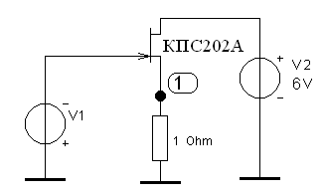
Рис. Б4

В опции Analysis выбираем функцию Parameter Sweep…
В появившемся окне выбираем источник напряжения - Component V1, начальное значение напряжения - Start value- 0 V, конечное значение - End value 3V, линейную шкалу - Sweep type Linear, вычисления производятся с шагом Increment step size 0,1 V, напряжение измеряется в точке 1 - Output node 1, характеристика снимается на постоянном токе -Sweep for: DC Operating Point.
Вычисления и построение характеристики начинается с команды Simulate. В случае линейной шкалы передаточная характеристика изображена на рис. Б5. Маркерами 1 и 2 можно выбрать необходимый участок характеристики и в таблице найти соответствующие приращения dx и dy. Параметр S определяется как S = dy / dx. При этом следует учесть, что по шкале Y откладывается падение напряжения на резисторе величиной в 1 Ом.
Если необходимо измерить параметр точнее, то следует изменить начальные и конечные значения напряжения.

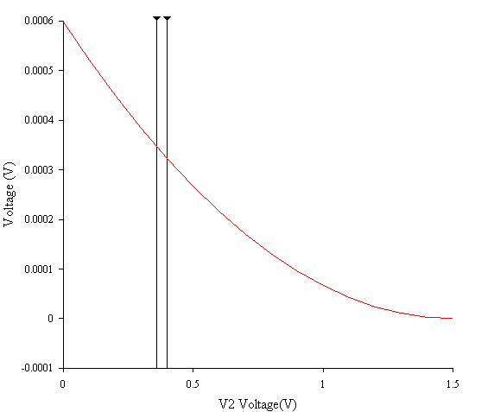
Рис. Б5
Вариант 2
Собрать схему, изображенную на рис. Б 3.
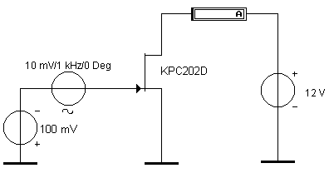
Рис. Б 3.

Источник постоянного напряжения V1 задаёт напряжение рабочей точки U_{ЗИ}, и соответственно ток стока I_{С}, который измеряется амперметром pA1 в режиме измерения по постоянному току DC. Переменное напряжение U_{ЗИ~} от источника V2 выбирается в 5-10 раз меньше напряжения U_{ЗИ}. Переменная составляющая тока стока I_{С~} измеряется амперметром pA1 в режиме АC. Затем рассчитывают параметр S= I_{C~}/U_{ЗИ~}.

Литература.

- Игнатов А.Н.,Фадеева Н.Е., Савиных В.Л. и др. Классическая электроника и наноэлектроника. Учебное пособие/изд. «Флинта», М., 2009. Стр.177-184.
- Игнатов А.Н. и др. Основы электроники: Учебное пособие /СибГУТИ.-Новосибирск, 2005. Стр.123-128.
- Петухов В. М. Транзисторы и их зарубежные аналоги: Справочники. В 4 т. Т. 1. Издание второе исправленное. – М.: ИП РадиоСофт, 1999.- 688с.
- Савиных В.Л. Конспект лекций по электронике. 2012. Электронная версия.
- Транзисторы для аппаратуры широкого применения: Справочник / Под ред. Б. Л. Перельмана – М.: Радио и связь. 1981. -656 с., ил.

Св. План 2015, поз.

Валерий Леонидович Савиных
Борис Хаймович Левин

Курсовая работа
по дисциплине Электроника

(методические указания).

Редактор
Корректор

Лицензия №020475, январь 1998 г. Подписано в печать
Формат бумаги 62 84 1/16
Бумага писчая № 1. Уч. изд. л. Тираж 00 экз.
Заказ №
Типография СибГУТИ, 630102, г. Новосибирск, ул. Кирова, 86.

